
MX102型半自动旋盖机
操作说明书

版本号：MX102/S-V1.0
金马包装机械
地址 ADD：江苏省常州市金坛区金胜东路102号
电话 TEL：0519－68088386 传真FAX：0519－68088396
邮编P.C.：213200

目录
目录 - 1 -
一、说明 - 2 -
1.1 一般说明 - 2 -
1.2 安全标识 - 2 -
1.3 总体说明 - 2 -
1.4 电器控制系统的安全措施 - 3 -
1.4.1避免触电 - 3 -
1.4.2 防火 - 3 -
1.4.3 防伤害 - 4 -
1.5 其他警告 - 4 -
1.5.1 搬运和安装 - 4 -
1.5.2 电源连接 - 4 -
1.6 术语定义 - 5 -
1.7 版权 - 5 -
1.8 重要说明 - 5 -
1.9 责任 - 5 -
二、设备简介 7
2.1 设备构造 7
2.2 用途 7
2.3 主要技术参数 7
三、设备调整 9
调节方法 10
四、触摸屏操作步骤 11
4.1 主页 11
4.2 运行监控 12
4.3 功能选择 13
4.4 手动操作 14
4.5 参数设定 15
4.6 PLC输入监控 17

一、说明

1.1 一般说明
本用户手册包括了为保证有关设备和生产设施的安全运输、安装、调试、操作以及维护保养所需的所有资料。
本用户手册仅供负责安装、操作、控制、保养的经培训的管理人员使用。
只有充分理解本用户手册，才能确保本装置和其他生产设施在无故障的状态下运行。因此，每一位负责这些工作的人员都应认真阅读本用户手册。
本用户手册不包括技术更改后的服务安排，一旦此套设备或生产设施的技术进步需要对技术资料进行更改，用户应负责将所有补充资料、更新资料放入本用户手册中，使它们成为一个整体。
任何未读该说明书，未经培训的人员操作该设备，所造成后果，本公司不承担任何责任，本说明的最终解释权归本公司所有。

1.2 安全标识
当心触电 该标识说明错误的使用会造成操作人员触电。
机械伤人 该标识说明错误的使用会对操作人员造成人身伤害。
 警告 该标识说明错误的使用会造成操作人员受伤或死亡。
注意 该标识警告操作人员须注意机器极其部件，以防发生危险。

1.3 总体说明
（1）操作人员必须严格遵守工厂的安全条例。
（2）机器须由经过培训合格并完全理解该操作手册的人员来进行操作，并且该操作人员应熟悉该机器各个部件的功能以及该机器所有的危险区域。
（3）在运作该机器之前，检查所有的手柄，按钮以及保护装置在其指定位置，确保机器周围的人员与机器保持足够远的距离。
（4）请勿在机器运作期间触碰运作部件。只有在机器停止和故障排除的情况下，方可进行清理工作。
（5）在安装和调试该机器时，确保移除所有的工具和不明材料，以防发生意外。
（6）确保所有的安全装置完整有效，如有不完整的部件，请及时更换。
（7）若机器因为某些原因突然停止，按下“急停”按钮。等到故障解除后，方可再次开启机器。
（8）在重启机器之前，仔细检查所有传动部件，确保所有部件都紧固。保证机器周围人员都在安全区域。未授权的人员禁止操作机器。

在该操作手册中安全措施标识多次出现。在此情况下，除去调试和排除故障，请勿操作该机器。等到所有的安全措施都安装完成之后方可运行机器。在操作过程中，操作人员必须遵守手册当中的相关规定。

1.4 电器控制系统的安全措施

1.4.1避免触电
当机器通电后或是在操作过程中，请勿打开电器箱，覆盖住某个电器元件会导致触电。
当电器箱门处于开着的状态时，请勿开启总电源开关，否则会造成触电。除去检查或是日常的维护的情况下，在其他任何时候请勿随意打开电器箱门，即使总电源已经关掉，也不要在电器箱附近堆放杂物，使其保持整洁。
只有合格的人员方可对机器进行检修和日常的维护。关闭电源，十分钟后万用电表测量是否有剩余电流，在确保没有剩余电流的情况下方可进行检修和日常的维护。否则将会引起触电。
电源必须良好接地。
对电缆，电线的损坏，压力，超重可以引发触电。
请勿用湿手触摸开关和按钮。
请勿在通电情况下更换电器元件，否则将十分危险。

1.4.2 防火
请勿在电器箱以及电器元件附近放置可燃物品，以防发生火灾。请勿任意连接电器部件，短路可引起火灾。

1.4.3 防伤害
为了防止电线断裂对人身体造成伤害，请使用操作手册当中专门的电源及电线。对电缆或电线的损坏，压力及重压可能导致触电。

1.5 其他警告
请注意以下方面来避免事故，伤害以及触电的发生。

1.5.1 搬运和安装
在搬运过程中，请使用合适的上升设备，避免机器损坏。
确保将机器安装在操作手册当中指定的位置。请不要在电器部件损坏或缺失的情况下操作机器。
应该采取有效的措施来防止螺丝，电线和其他导电或类似于油的可燃物进入电器箱。
PLC和传感器均为精密仪器，请勿使其坠落或猛烈撞击。

1.5.2 电源连接
请将电源同接线端口正确连接，因其会影响电机的运转方向。
1.5.3 试运行
在操作前，确保所有的电器元件都正确连接，在允许的范围之内调整每个机械元件，否则有可能发生意外。请勿随意在机器上做任何更改。如机器长时间闲置，在开机前，必须检查并做试运行。如果机器或电器部件发生问题，为了避免危险，请立刻按下“急停”按钮。

1.6 术语定义
制 造 商： 常州金马包装机械有限公司
用 户： 设备的拥有者或以工业及其它方面为目的租用者或使用者。
管理人员： 管理人员（经过培训的，如：电工、钳工）经专业培训后，能够履行他们所负责的任务，同时也能查找和防止潜在危险的人员。另外，管理人员应该具备防止各类事故发生的常识，他们受用户的委托，负责一定的操作、控制、维护保养等工作。
操 作 者： 指在工作前受过指导或培训，他们必须知道不正确的操作将引起事故。另外，这些人员必须了解有关防护装置、安全措施、操作规则和操作条件。

1.7 版权
本用户手册仅供给用户和有关人员使用。
制造商拥有这些用户手册的版权。
任何复制、宣传或第三方出于竞争目的使用、了解本用户手册，无论全部或局部，都应事先得到制造商的书面批准。

1.8 重要说明
制造商拥有本技术资料的所有版权。文件及图纸资料均受版权保护。没有书面许可，任何人不得复制资料内容、图纸，不得非法使用资料及将资料传送给第三方。
另外，请注意，该技术资料内容不能部分地代替以前的或现存的协议、承诺、合法关系。
常州金马包装机械有限公司的所有义务都是建立在相应的采购合同的基础上的，采购合同也包括完整的、独立有效的保证条款，该技术资料对合同保证条款没有影响。
该技术资料包括非标准设备设计，以满足客户的技术要求，如果出现问题，凭该技术资料在一定的合理时间内，仍不能解决问题，请与制造商联系。

1.9 责任
制造商应确保本用户手册是根据所交付的设备的技术及功能参数编写的。
制造商只接受“一般销售和交货条款”下的责任或担保范围内的索赔。
如出现人身伤害或材料损坏，是由于下列原因之一造成的，制造商将不承担任何责任。
- 不正确地使用本设备。
- 不按照用户手册中有关运输、安装、调试、操作以及维护保养的条款去做。
- 对于本设备的操作没有采取适当的安全措施。
- 设备功能或结构的变化未经认可。
- 拆除制造商提供（或未经制造商认可）的零件，安装非制造商提供（或未经制造商认可）的备件或附属设备。
- 不正确的维修或操作。

二、设备简介

2.1 设备构造
本机为半自动旋盖机，由压盖、夹紧、输瓶和旋盖等完成半自动旋盖。
(见总装示意图 2-1)。
升降部件
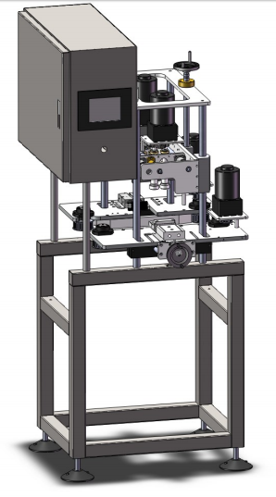
夹瓶电机
旋盖电机
夹瓶调节
框架
图2-1

2.2 用途
本机适用于食品、饮料、化工、农药、化妆品等各种瓶型的旋盖，它只需做简单调整 即可适用多种不同尺寸和材质的瓶盖，且不需要更换任何零件。

2.3 主要技术参数

- 机器型号：MX102
- 生产速度：10-40瓶/分钟
- 适用瓶径：Φ45－Φ180 毫米（mm）
- 适用瓶盖：Φ12－Φ50 毫米（mm）
- 电源：220VAC，单相，50HZ
- 耗气量：220L/h（须使用干燥、洁净的压缩空气，过滤精度达 40 微米。）
- 外形尺寸：500×950×2100(mm)
- 重量：300kg

三、设备调整

3.1 调节方法

1、调节机器的高度，松开夹瓶板，在旋盖轮后面放一只旋好盖子的瓶子，将旋盖机构调节到适当的高度即可。
2、调整夹瓶板
先把瓶子放在前后夹瓶皮带之间，打开电源，开启夹瓶，使瓶子通过旋盖机时不倾斜并顺利通过，然后进入旋盖机构即可。
3、调节栏杆宽度
放少量瓶子在传送带上，松开固定栏杆的黑色旋钮，根据瓶子直径调节栏杆宽度，使之与瓶子保持约 3 mm 间距。注意：切忌防止栏杆触碰夹瓶皮带，以免损坏夹瓶皮带。
4、调节压盖气缸的高度，旋转气缸调节螺母，使瓶子加盖后通过下方略带一点上 压力，但不能过紧。

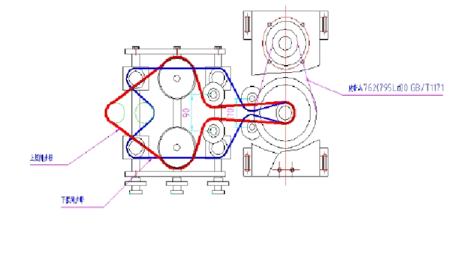

四、触摸屏操作步骤
4.1 主页
图5-1
1.设备上电后，触摸屏进入“主页”，触按主页面任一位置，进入运行监控画面，如图5-2

4.2 运行监控
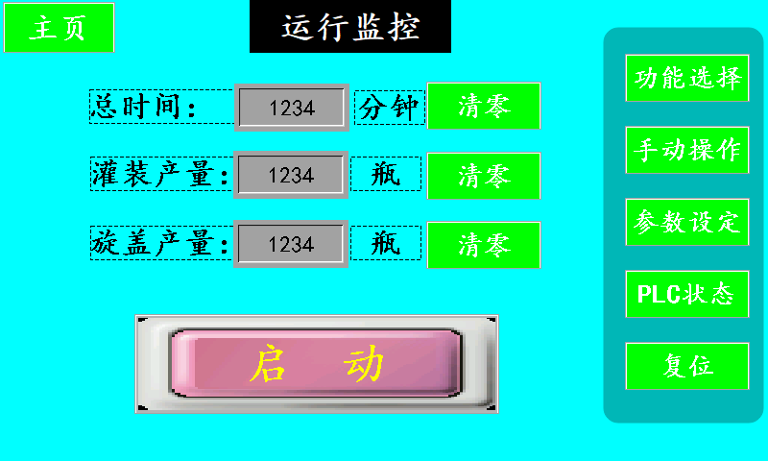图5-2
主页：按下“主页”按钮，画面返回到主页，如图5-1
总时间：设备自动运行的总时间
清零：长按总时间显示框后的“清零”按钮，总时间清零
灌装产量：灌装产量为，灌装完成的产量计数
清零：长按下灌装产量显示框后的“清零”按钮，灌装产量清零
旋盖产量：旋盖产量为，旋盖完成的产量计数
清零：长按下旋盖产量显示框后的“清零”按钮，旋盖产量清零
启动：按下“启动”按钮，设备自动运行（注意：启动自动运行前，先选择相应的功能）
功能选择：进入功能选择界面，如图5-3
手动操作：进入手动操作界面，如图5-4
参数设置：进入参数设置界面，如图5-5-1
plc状态：进入plc状态监控界面，如图5-6
复位：按下“复位”按钮，设备停止运行

4.3 功能选择
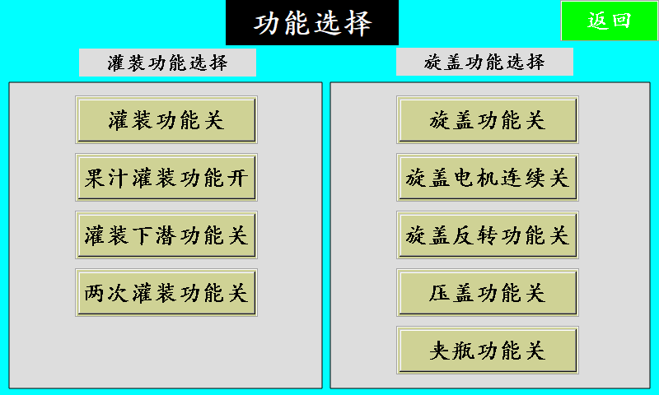
图5-3
灌装功能选择：
灌装功能关：按下“灌装功能关”按钮切换至“灌装功能开”，此时灌装功能打开
果汁灌装功能开：按下“果汁灌装功能开” 按钮切换至“果酱灌装功能开”
注：果汁灌装功能与果酱灌装功能的两种模式，前挡与后挡安装的位置不一样
灌装下潜功能关：按下“灌装下潜功能关”按钮切换至“灌装下潜功能开”，此时灌装下潜功能打开
两次灌装功能关：按下“两次灌装功能关”按钮切换至“两次灌装功能开”，此时两次灌装功能打开（注：当用户需灌量大于缸体容量时，此时用户可以打开此功能）

旋盖功能选择：
旋盖功能关：按下“旋盖功能关”按钮切换至“旋盖功能开”，此时启动运行旋盖打开
旋盖电机连续关：按下“旋盖电机连续关” 按钮切换至“旋盖电机连续开”，此时启动运行
旋盖电机连续转动
旋盖反转功能关：按下“旋盖反转功能关”按钮切换至“旋盖反转功能开”，此功能打开后，旋盖时，先反转旋盖，然后正转旋盖
压盖功能关：按下“压盖功能关”按钮切换至“压盖功能开”，此时压盖功能打开
夹瓶功能关：按下“夹瓶功能关”按钮切换至“夹瓶功能开”，此时旋盖时夹瓶功能打开
返回：按下“返回”按钮，画面切换至“运行监控”画面
4.4 手动操作
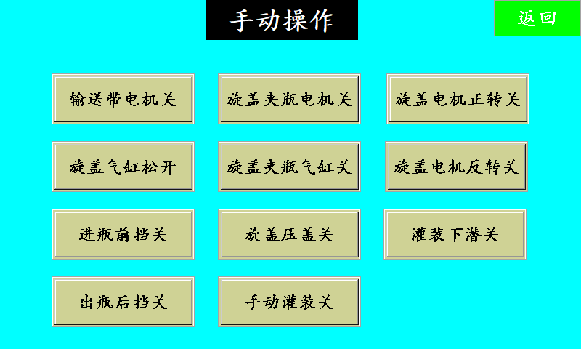
图5-4
输送带电机关：按下“输送带电机关”切换至“输送带电机开”，此时输送带运转
旋盖气缸松开：按下 “旋盖气缸松开”切换至“旋盖气缸夹紧”，此时旋盖气缸夹紧
进瓶阻挡关：按下“进瓶阻挡关”切换至“进瓶阻挡开”，此时进瓶气缸伸出
出瓶阻挡关：按下“出瓶阻挡关”切换至“出瓶阻挡开”，此时出瓶气缸伸出
旋盖夹瓶电机：按下“旋盖夹瓶电机关”切换至“旋盖夹瓶电机开”，此时旋盖夹瓶电机运转
旋盖夹瓶气缸关：按下“旋盖夹瓶气缸关”切换至“旋盖夹瓶气缸开”，此时旋盖夹瓶气缸夹紧
旋盖压盖关：按下“旋盖压盖关”切换至“旋盖压盖开”，此时旋盖压盖气缸伸出
手动灌装关：按下“手动灌装关”按钮切换至“手动灌装开”，此时灌装动作将连续执行，此功能可以用来手动灌装，管道内注入水，可以用来清洗灌装管道与缸体
返回：按下“返回”按钮，画面切换至“运行监控”画面
4.5 参数设定
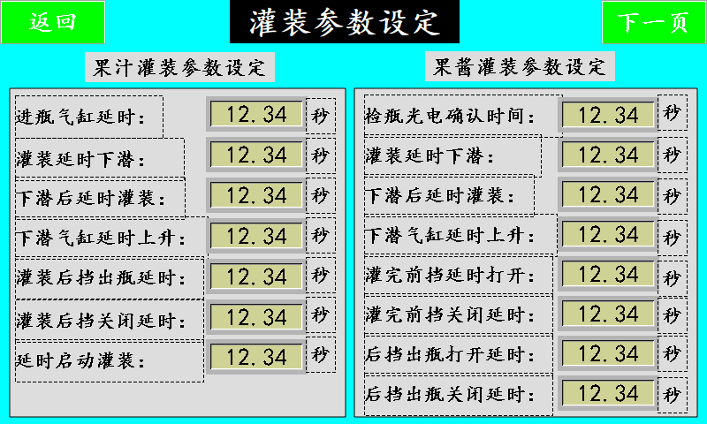
图5-5-1
返回：按下“返回”按钮，画面切换至“运行监控”画面
下一页：按下“下一页”按钮，画面切换至“旋盖/电机参数设定”，如画面5-5-2
果汁灌装参数设定：
进瓶气缸延时：自动灌装时，光电开关检测到有瓶，延时伸出进瓶气缸的时间设定（注意：进瓶后，检瓶光电必须检测到有瓶，才能关闭进瓶气缸。目的：第一，防止有倒瓶 第二，防止光电开关有误判信号）
灌装延时下潜：自动灌装时，进瓶到位后，下潜气缸延时下潜的时间设定
下潜后延时灌装：自动灌装时，下潜气缸到位后，灌装延时启动的时间设定
下潜气缸延时上升：自动灌装时，灌装下潜气缸到位后，下潜气缸延时上升的时间设定
灌装后挡出瓶延时：自动灌装时，自动灌装动作完成后，延时缩回后挡瓶气缸的时间设定
灌装后挡关闭延时：自动灌装时，灌装完成，出瓶后，后挡气缸关闭延时。
延时启动灌装：自动连续灌装时，气缸拉动气缸吸料到位，信号开关点亮此刻如再启动灌装的延时设定，目的让气缸完成到位
果酱灌装参数设定：
检瓶光电确认时间：自动灌装时，光电开关检测到有瓶，延时灌装的时间设定（注意：防止光电开关有误判信号）
灌装延时下潜：自动灌装时，进瓶到位后，下潜气缸延时下潜的时间设定
下潜后延时灌装：自动灌装时，下潜气缸到位后，灌装延时启动的时间设定
下潜气缸延时上升：自动灌装时，灌装下潜气缸到位后，下潜气缸延时上升的时间设定
灌完前挡延时打开：自动灌装时，灌装完成后，前挡气缸延时打开时间设定
灌完前挡道关闭延时：自动灌装时，灌装完成后，前挡气缸打开后延时关闭的时间设定
后挡出瓶打开延时：自动灌装时，灌装完成后，瓶夹在两挡道之间，后挡道延时出瓶时间设定
后挡出瓶关闭延时：自动灌装时，灌装完成后，后挡出瓶后，延时关闭后挡时间设定
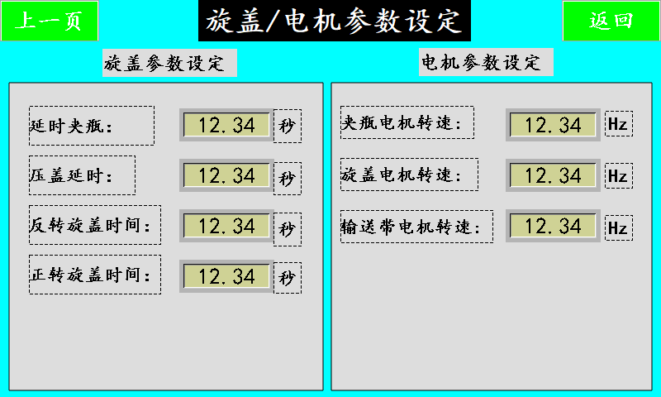
图5-5-2
上一页：按下“上一页”按钮，返回到灌装参数设定画面，如图5-5-1
返回：按下“返回”按钮，返回到运行监控画面，如图5-2
旋盖参数设定：
延时夹瓶：自动旋盖时，光电开关检测到瓶，延时伸出夹瓶气缸的时间设定。
压盖延时：自动旋盖时，压盖气缸延时压盖时间设定
反转旋盖时间：自动旋盖时，反转功能打开时反转旋盖时间设定
正转旋盖时间：自动旋盖时，旋盖旋紧时间设定
电机参数设定：
夹瓶电机转速：夹瓶电机转速频率设定
旋盖电机转速：旋盖电机转速频率设定
输送电机转速：输送电机转速频率设定
4.6 PLC输入监控
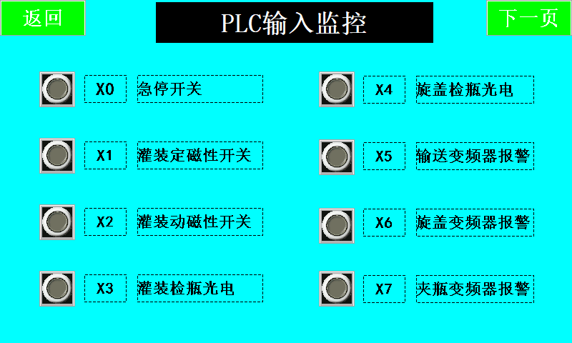
图5-6
返回：按下“返回”按钮，画面切换至“运行监控”画面
下一页：按下“下一页”按钮，画面切换至“PLC输入监控”，如图5-7
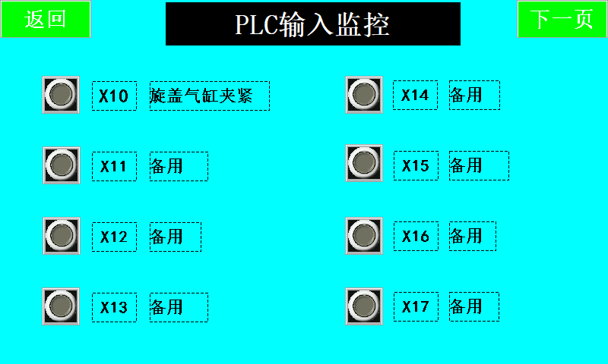
图5-7
返回：按下“返回”按钮，画面切换至“运行监控”画面
下一页：按下“下一页”按钮，画面切换至“PLC输出监控”，如图5-8
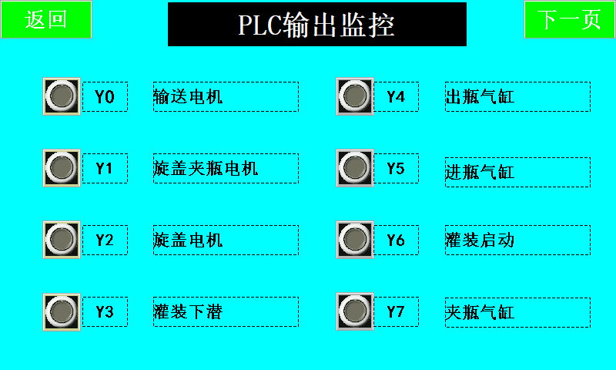
图5-8
返回：按下“返回”按钮，画面切换至“运行监控”画面
下一页：按下“下一页”按钮，画面切换至“PLC输出监控”，如图5-9

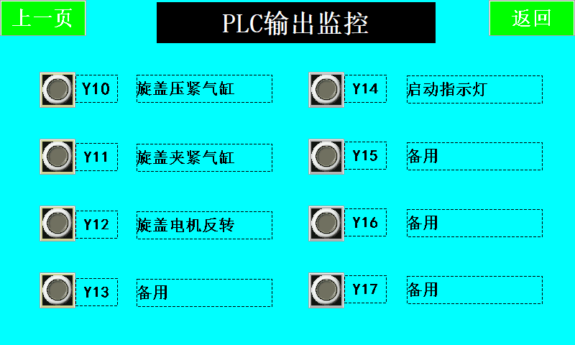
图5-9
上一页：按下“上一页”按钮，画面切换至“PLC输出监控”，如图5-8
返回：按下“返回”按钮，画面切换至“运行监控”画面

